BOLJŠE ZDRAVJE IN DOBRO TELESNO TER DUŠEVNO POČUTJE!

Pripravil in uredil: Primož Durjava, univ. dipl. oec.

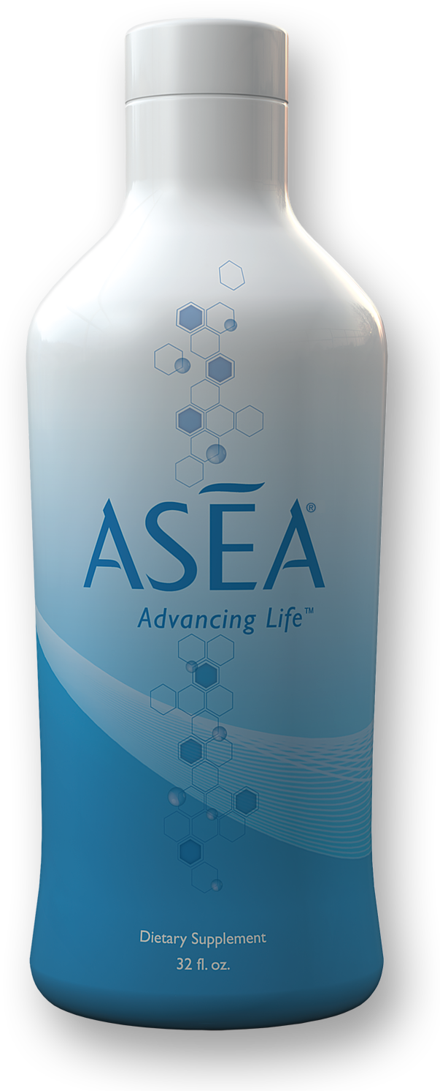

VSEBINA
Samozdravljenje je osnovni princip življenja-Gary Samuelson
ASEA-za boljše zdravjein kvalitetno življenje
Kaj je homeostatično ravnovesje?
Kaj pravi o Redox signalnih molekulah znanost?
Redox signalne molekule tipa 1
Redox signalne molekule tipa 2
Pomen Redox signalnih molekul za naše zdravje

Korenina besede zdravje je zdravljenje (ang. health-heal). Sposobnost človeškega telesa po samozdravljenju je najbolj osnoven in
vitalen princip življenja.”
Gary L. Samuelson, dr. scie. atomske in medicinske fizike

Gary L. Samuelson je avtor knjige Izsledki vede o zdravljenju, Nov vpogled v Redox signalizacijo (ang. The Science of Healing Revealed, New Insights into Redox Signaling) ter eden izmed nosilcev razvoja tehnologije in postopkov ustvarjanja in stabiliziranja (obstojnost) uravnotežene mešanice Redox signalnih molekul, katerih rezultat je zdravstveno dopolnilo ASEA.

Nekaj odlomkov iz knjige:

“Če so naše celice zdrave, potem smo zdravi tudi mi. Tako enostavno je to. Da bi ohranjali naše zdravje, se moramo naučiti preskrbeti telo s hranili, ki jih naše celice potrebujejo za preživetje in razvoj. Ko se celice poškodujejo iz kateregakoli razloga, moramo biti sposobni dati telesu surovine, ki jih potrebuje za zdravljenje in nadomeščanje poškodovanih celic z zdravimi.”

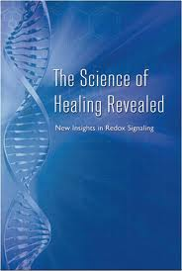“Če bi se potopili v lastno celico z dovolj majhno kamero, da bi videli eno samo stran DNK, bi prav tako videli živahno metropolo tisočev različnih vrst molekulskih strojev, plavajočih v slani vodi, polnih aktivnosti in segajočih stotine metrov v vse smeri; videli bi izdelovanje in zlaganje proteinov; transportni sistem v mikroceveh, prevažajoč proteine tja, kamor morajo iti; receptorje, ki sprejemajo in oddajajo sporočila znotraj celice in navzven; in tovarne lastne energije- organele, vozlišča, kjer se dogaja zelo zapletena proizvodnja; v centru bi bilo jedro, vsebujoče DNK, ki bi izdajalo navodila, potrebna za izdelavo in transport vseh teh mikro strojev in prenašalcev sporočil.

Znotraj tega uspešnega vrveža aktivnosti je skrivnost človeškega življenja na celični ravni.”

ASEA ZA BOLJŠE ZDRAVJE IN KVALITETNO ŽIVLJENJE
Na podlagi revolucionarnega znanstvenega dosežka proizvodnje in stabilizacije uravnotežene mešanice Redox signalnih molekul, je nastal proizvod ASEA, za katerega se v strokovnih krogih upravičeno trdi, da bo v bližnji prihodnosti mnogim ljudem po vsem svetu izboljšal zdravje in s tem kvaliteto življenja!

Zamislite si popolni stroj. Za učinkovito in uravnoteženo delovanje bi najprej moral učinkovito proizvajati svojo lastno energijo. Ta stroj bi se moral tudi samostojno popravljati in obnavljati ter nadomeščati pokvarjene dele, kadar bi to bilo potrebno.
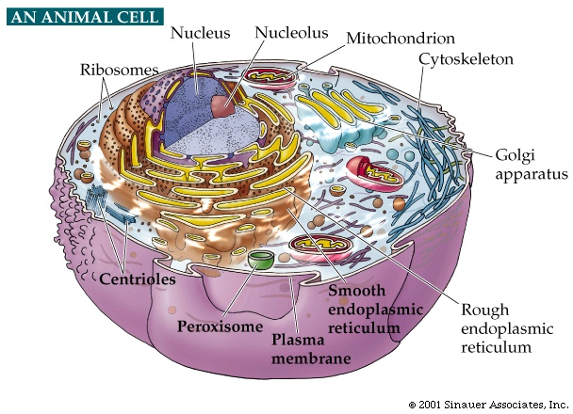Zveni nerealno? Pravljično? Pa vendar je človeška celica takšen popoln stroj. Ko ste mladi in dobrega zdravja naše celice tipično delajo s pravzaprav popolno učinkovitostjo: proizvajajo življenjsko energijo, ki je bistvenega pomena za vse dele telesa. Celice so sposobne samopopravljanja, samoobnavljanja ter samonadomeščanja izrabljenih in preveč poškodovanih celic iz telesa, ko je to potrebno.
Na žalost, ko se staramo, postajajo naše celice počasnejše in manj učinkovite. Dodatno na učinkovitost naših celic vpliva še naše moderno okolje in način življenja ter prehranjevanja, ki ogroža delovanje celic. Bombandirani smo od prostih radikalov, strupov in onesnaževalcev vsak dan. Rezultat? Poškodovane, manj učinkovite in slabo delujoče celice se odražajo v paleti najrazličnejših zdravstvenih problemov na praktično vsakem odraslem telesnem sistemu.
Na kratko, celice začnejo delovati neuravnoteženo in neusklajeno, kar vodi do neuravnoteženega stanja celotnega zdravja vsakega odraslega posameznika.

KAJ JE HOMEOSTATIČNO RAVNOVESJE?

Celica je temejna sestavina vsakega živega bitja in živi stroj, ki ima izjemne lastnosti in funkcije. Je mikroskopska vrečka slane vode, imenovana citostol.

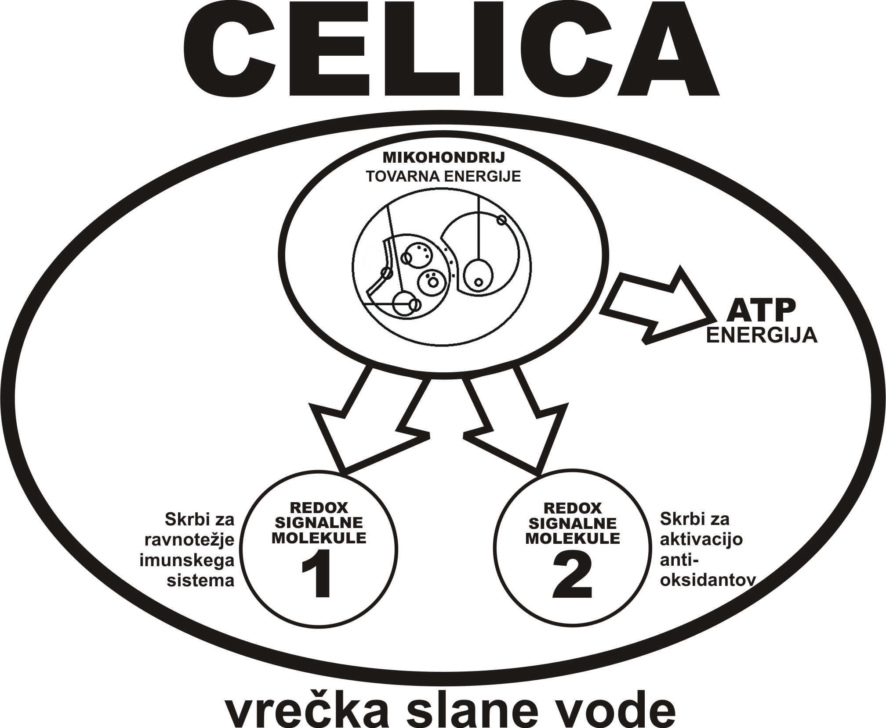Vsaka celica ima v sebi tovarne energije-mitohondrije, katerih naloga je proizvajajo energetsko gorivo, ki napaja druge mikroskopske stroje znotraj vsake celice. Temu procesu rečemo celično dihanje. To je kemijska reakcija, ki razgradi hrano(organske snovi) s pomočjo kisika. Pri tem se sprošča energija, ki se shranjuje v ATP (Adenozin Trifosfat) molekulah. Proces je podoben gorenju, zaradi tega bi nenandzorovan potek tega procesa ahko poškodoval in uničil celice. Zato mitohondrij iz slane vode v vrečki kot stranski produkt celičnega dihanja proizvaja še 2 osnovni vrsti molekul, ki skrbijo, da je proces »gorenja« nadzorovan. To so Redox signalne molekule, ki so razvrščene v 2 skupini, saj opravljajo različne funkcije v telesu. Prve se imenujejo reaktivne kisikove vrste (ang. Reactive Oxigen Species) in so prenašalci sporočil in komunikacije s celicami imunskega sistema v telesu. Druge se imenujejo redukcijske vrste (Reduce Species) in skrbijo za aktivacijo antioksidantov v telesu. V popolnoma zdravem telesu otrok je proizvodnja Redox signalnih molekul optimalna, zato je razmerje med oksidanti in reducenti v telesu uravnoteženo. Tako stanje imenujemo homeostatično ravnovesje.
Pri poškodbah, velikih in dolgotrajnih fizičnih in psihičnih naporih, nezdravem načinu življenja, vplivih iz okolja, … je homeostatično ravnovesje porušeno. Celice zato pošljejo signal za samozdravljenje po telesu. To sproži samoobrambne mehanizme, ki jih ima vsako živo bitje v sebi. Redox signalizacija je skupna vsem živim bitjem na svetu in je temelj našega celičnega zdravja.
Živo bitje, v katerem celice prenehajo proizvajati Redox signalne molekule, v nekaj minutah preneha živeti.

KAJ PRAVI O REDOX SIGNALNIH MOLEKULAH ZNANOST?
Vsa živa bitja živimo in umremo na celični ravni. Celo življenje si želimo imeti zdravo srce, zdrava jetra, ledvice, možgane, medtem ko bi morali biti osredotočeni na to, da bi imeli zdrave srčne celice, ledvične in jetrne celice ter možganske celice, itd.
Dejstvo je, da je kvaliteta našega življenja določena z zdravjem naših celic. Prav tako je dejstvo, da so naše celice pod nenehnim napadom, vsako sekundo našega življenja, od rojstva dalje. Napadajo jih:
- onesnaževalci in strupi,
- slabe prehranjevalne navade,
- bakterije in virusi,
- farmacevtska zdravila,
- poškodbe zaradi sonca in stresa,
- obraba in fizične poškodbe,
- itd.
Celice zaradi teh motenj nenehno iščejo homeostatično ravnovesje in če primanjkuje Redox signalnih molekul, celična učinkovitost peša oziroma slabi in začnemo počasi ter vztrajno izgubljati ta boj.
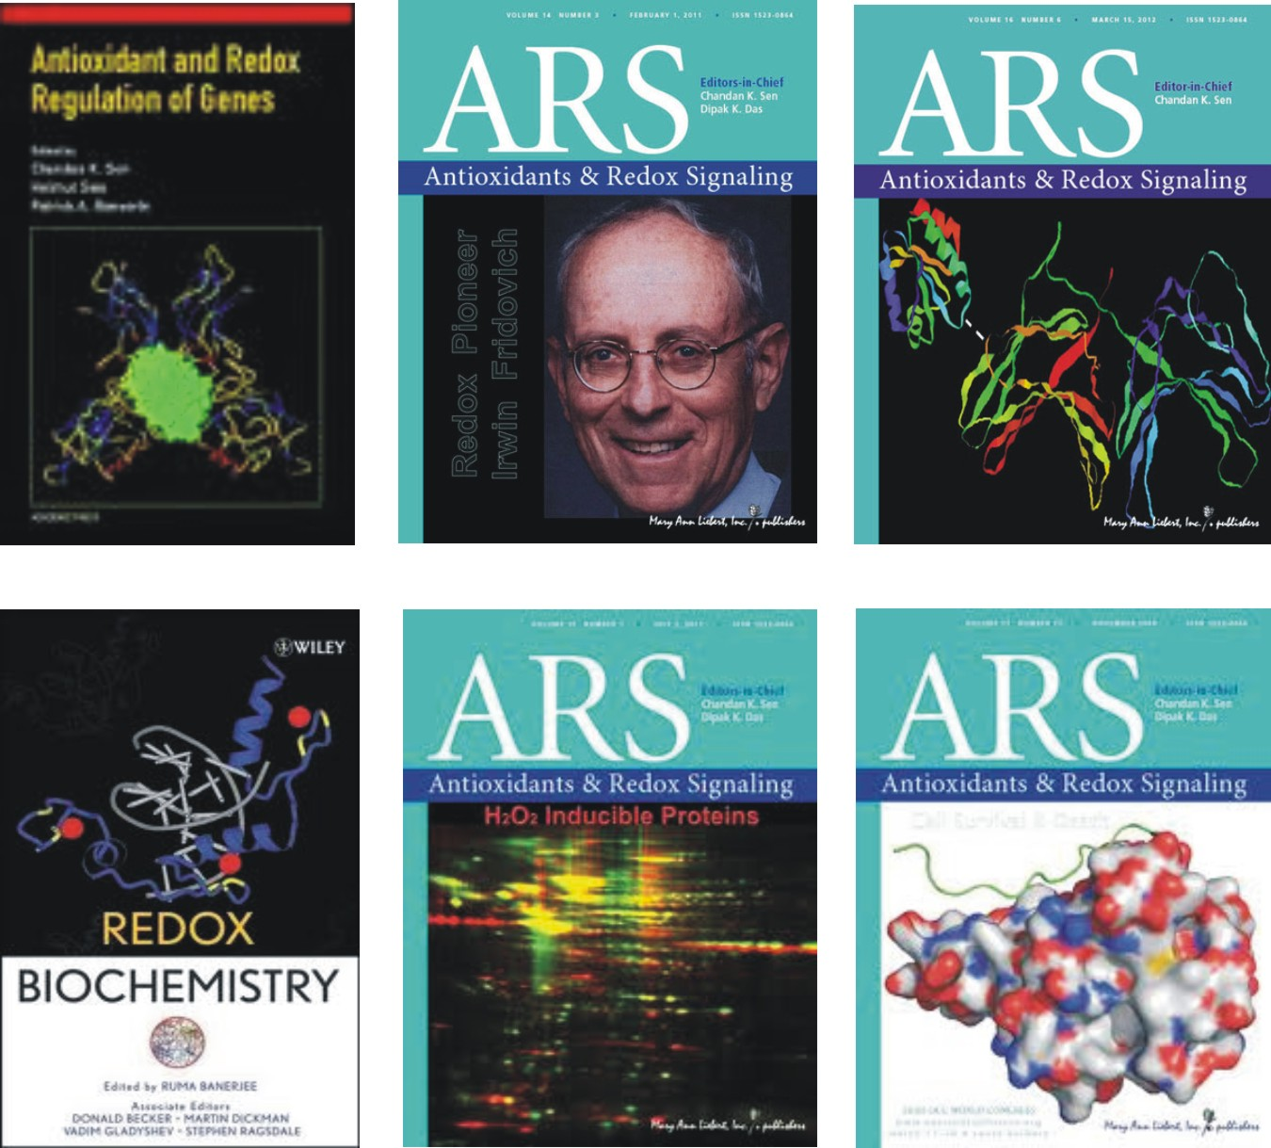
Na srečo so naše celice programirane za zdravje. Najprej se želijo zaščititi pred napadalci, če pa že obstaja poškodba, so najprej sposobne zaznati to poškodbo ter na koncu popraviti napako v delovanju ali odstraniti in zamenjati preveč poškodovano celico. Vedno ponanavljajoči cikel zaščite, zaznave, popravila, odstranitve in zamenjave celic je osnovni proces celičnega zdravljenja in s tem zdravja samega.
Znanstveniki so odkrili, da so Redox signalne molekule ključnega pomena v celičnem procesu zdravljenja. Redox signalizacija je v zadnjem desetletju najhitreje rastoče področje znanstvenih raziskav.

REDOX SIGNALNE MOLEKULE TIPA 1
REAKTIVNE KISIKOVE VRSTE– komunikatorji z imunskim sistemom
Prva vrsta Redox signalnih molekul-Teaktivne kisikove vrste (ang. Reactive Oxigen Species) so komunikatorji ali prenašalci sporočil v in med celicami. Vedeti morate, da je človeško telo najcelovitejša komunikacijska mreža na svetu.
Vsako sekundo, vsak dan gre skozi naših 75.000 milijard celic enormno število različnih informacij, vitalnih infomacij . Te infomacije se izmenjavajo v celici sami in med celicami po celem telesu.
Če primanjkuje prenašalcev teh sporočil ali pa so komunikacijski kanali poškodovani se pojavijo motnje. Te se odražajo na dva načina:
- Sporočilo sploh ne pride do prejemnika. V tem primeru imunski sistem sploh ne reagira na problem.
- Do imunskega sistema sicer pride sporočilo, vendar je zaradi “komunikacijskega šuma” informacija napačna. Takšne napake pa lahko povzročajo, da imunski sistem celo napade popolnoma zdrave celice namesto poškodovanih. Motnje v tej komunikaciji si lahko predstavljamo preprosto tako, da jih primerjamo z motnjami na telefonskih zvezah, medtem ko želimo oddržati telefonsko konferenco s številnimi uporabniki. Motnje nas zmeraj znova prekinjajo, sprejeti pa moramo izjemno pomembne odločitve. Lahko se zgodi, da odločitve sploh ne bo mogoče sprejeti ali pa bo le-ta napačna ali celo usodna.

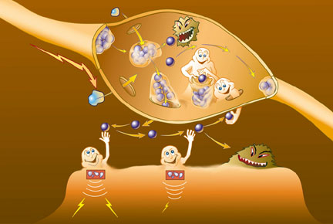Pri vaših celicah je izjemno pomembno, da so sposobne prenesti vitalne informacije o zdravju in zdravljenju s čim večjo natančnostjo in jasnostjo.
In Redox signalne molekule imenovane reaktivne kisikove vrste so življenjskega pomena za dobro delovanje tega procesa.

REDOX SIGNALNE MOLEKULE TIPA 2

REDUKCIJSKE VRSTE – aktivatorji antioksidantov
Antioksidanti so v zadnjih desetletjih nenehni spremljevalec znanstvenih razprav o zdravju. Večina ljudi ve, da so klučnega pomena v borbi proti prostim radikalom in pri procesu staranja. Človeško telo samo proizvaja veliko količino antioksidantov, ki so bistveno močnejši in zmogljivejši kot tisti iz zunanjega okolja.
Za razumevanje procesa staranja in s tem bolezenskih stanj, ki iz tega procesa izhajajo je dobro vedeti sledeče:
- Proizvodnja endogenih (človeku lastnih) antioksidantov nenehno pada. Starejši kot smo, manj smo jih sposobni sami proizvesti.
- Antioksidanti morajo biti aktivirani, da lahko opravljajo pomembno funkcijo zaščite celic proti prostim radikalom. Aktivirajo jih ravno Redox signalne molekule imenovane Redukcijske vrste (ang. Reduce Species). To pomeni, da tudi če nadomeščamo pomanjkljivost našega telesa v proizvodnji endogenih antioksidantov z zunanjim vnosom, moramo imeti dovolj prav teh Redox signalnih molekul, katerih naloga je njihova aktivacija.
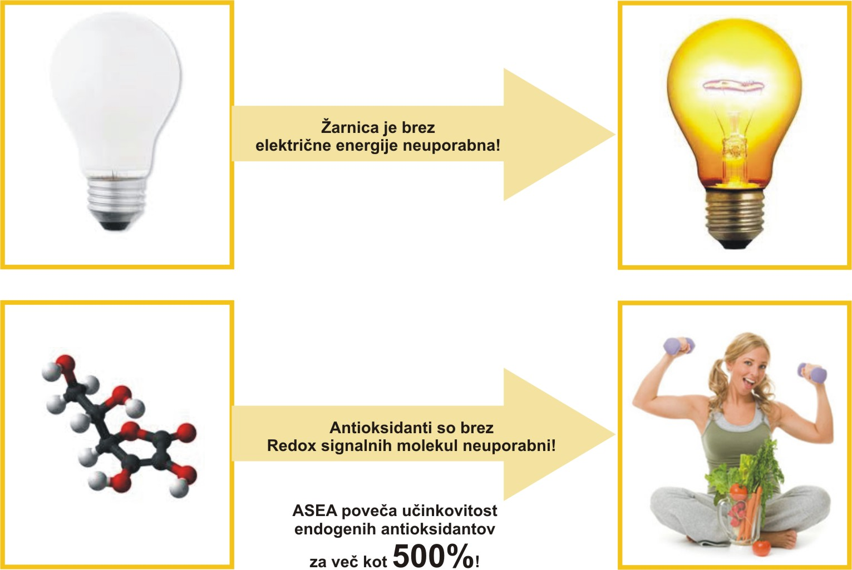Za lažje razumevanje lahko uporabimo primer žarnice. Žarnica je izjemno pomembna pridobitev za kvaliteto naših življenj. Ima namreč velik potencial ustvarjanja svetlobe. Vendar pa je ta potencial popolnoma nekoristen, če žarnice ne aktiviramo s pomočjo elektrike. Aktivator potenciala žarnice je torej elektrika, medtem ko so aktivator potenciala antioksidantov Redox signalne molekule imenovane Reducirane vrste.

PROBLEM STARANJA IN STAROSTNIH BOLEZNI

Vsako človeško bitje je podvrženo procesu staranja. Nekako do 12. leta starosti deluje kot popolni stroj, saj so naše celice običajno 100% učinkovite. Od tod tudi neumorna energija otrok pri spoznavanju življenja in igri, neverjetno hitro okrevanju, zdravljene in celjenje poškodb, izjemno hitro in učinkovito učenje, itd.

Po 12. letu pa žal učinkovitost naših celih počasi pada. Ta proces je v mladosti komaj viden, kasneje pa postaja bolj radikalen in viden tudi navzven.

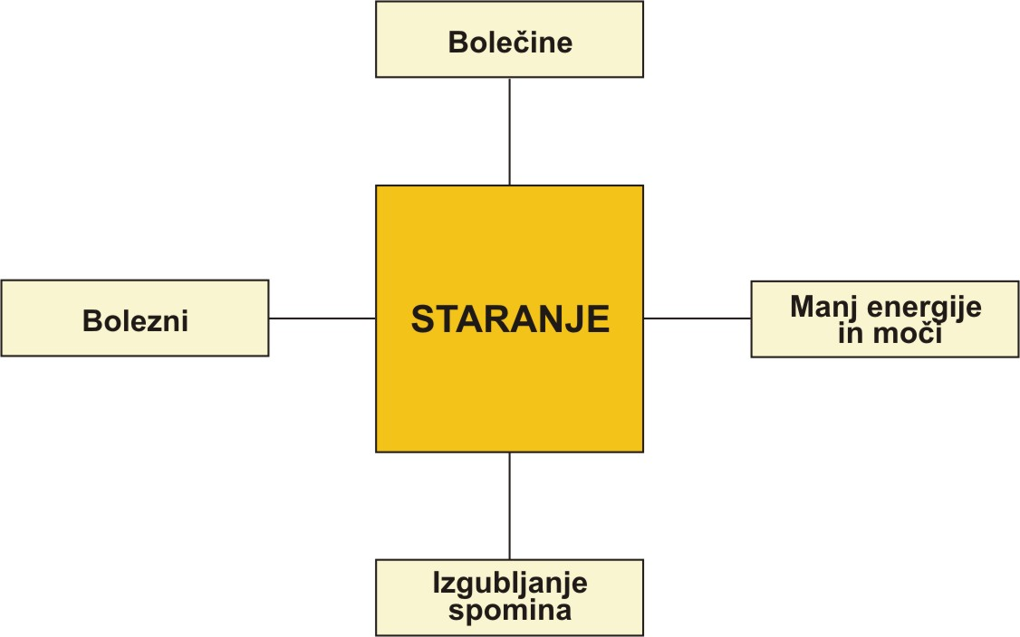Staranje je proces, ki se nanaša na paleto različnih fenomenov, ki jih izkusimo, medtem ko se staramo. Za nekatere staranje pomeni, da imajo bolečine, ki jih prej niso imeli, za druge pomeni, da imajo manj energije in moči, za tretje pomeni izgubljanje spomina in mentalne ostrine, za mnoge pomeni izkušnje z novimi boleznimi in novimi zdravstvenimi izzivi.

Naše celice začnejo z leti izgubljati stalni boj z notranjimi in zunanjimi sovražniki (oksidanti, strupi, sevanja, težkimi kovinami, itd.). Zmanjšuje se proizvodnja energije, skladiščenje le-te je manj učinkovito, komunikacije med celicami so vedno boj neučinkovite kot tudi antioksidantska zaščita pred vsiljivci in napadalci.
Redox signalne molekule so v tem procesu ključnega pomena. Ko se proizvodnja le teh ustavi, je naš življenjski cikel zakjučen.

POMEN REDOX SIGNALNIH MOLEKUL ZA NAŠE ZDRAVJE

- Pomagajo pri ohranjanju in obnovi zdravega tkiva in celic

Celice in tkiva se velikokrat poškodujejo zaradi vsakodnevnega načina življenja:
  - izpostavljanje sončnim žarkom,
  - zastrupljanje z dimom, drogami, hrano, pijačami, ...,
  - mehanične poškodbe (ureznine, zlomi, zvini, odgnine, ...),
  - intenzivna telesna dejavnost (športniki, delavci v težkih delovnih pogojih, rekreativci, ...),
  - infekcije,
  - sevanje,
  - stres,
  - itd.

Ko se poškodba zgodi, celice pošljejo po celičnem sistemu Redox signalno sporočilo: »NA POMOČ!« To povzroči, da se slap kurirjev (prenašalcev sporočil) razširi po celotnem prizadetem območju, kjer kličejo na pomoč in s tem sprožijo proces zdravljenja (dobava krvi je preusmerjena, naravni oksidanti aktivirani in proizvodnja le-teh se poveča, sproženo je popravilo DNK, sprožen je odziv imunskega sistema, tkivo se vname, celična komunikacija se okrepi, začne se pospešen proces obnavjanja, itd.).

Proces zdravljenja na celični ravni je torej dobro sinhronizirano prizadevanje, popraviti poškodovano celico ali celo povzročiti smrt nepopravljivo poškodovanih celic in jih zamenjati z zdravimi celicami in tkivi.

Povečanje količine uravnotežene mešanice Redox signalnih nosilcev v vaši celicah in tkivih pomaga sinhronizirati orkester in ga tako narediti mnogo bolj učinkovitega. Z drugimi besedami, naše celice so popravljene ali zamenjane mnogo bolj učinkovito. Zdrave celice se lažje branijo, imunski sistem bolj verjetno odgovori pravilno, medcelični komunikacijski kanali so jasnejši in učinkovitejši.

- Pomlajevanje

Ko se staramo, naš notranji proces zdravljenja postaja vse počasnejši. Celice in tkiva, ki so poškodovani ali neučinkoviti, se ne popravijo ali zamenjajo. Postopoma se takšne poškodovane in neučinkovite celice delijo in razmnožujejo ter prevzemajo prostor »mlademu«, zdravemu tkivu in celicam in s tem povzročijo spiralo, ki vodi do staranja in smrti. Celice in tkiva namreč niso več tako učinkoviti, kot so bili poprej.

Z dodajanjem uravnotežene mešanice Reox signalnih molekul, ki jih z leti zmeraj bolj primanjkuje telesu, dramatično povečamo učinkovitost celičnega mehanizma: brani, popravi, zamenjaj. Zaradi tega celice in tkiva zanesljiveje ostanejo zdrave in mladostne.

Redox signali in učinek na staranje (anti-aging)
Splošna znanstvena dognanja

Redox signalne molekule omogočajo redox signalizacijo, ki je potrebna za medcelično komunikacijo
- Omogočijo mnogo hitrejše odkritje poškodbe celic.
- Sporočajo za hitrejšo zamenjavo poškodovanih celic.
- Sporočajo za hitrejšo posredovanje imunskega sistema.
- Pošljejo jasne signale potrebne za proces regeneracije.
- Uravnavajo “Redox potencial” ustrezen za optimizacijo signalov v vseh celičnih tekočinah.
- Proces staranja nastane zaradi širjenja poškodovanih ali manj učinkovitih celic, ki sčasoma prevzamejo mesto zdravih celic.
- Nastala škoda zaradi okvare celic pospešuje proces staranja in povečuje možnost širjenja dodatnih okvar.
- Poškodovane celice imajo sposobnost da odpravijo okvaro ali zamenjajo, običajno pa so kronične težave in staranje posledica dejstva, da te celice ne prejmejo jasne signale, ki bi spodbudile tako ukrepanje.
- Povečujejo proizvodnjo in učinkovitost endogenih antioksidantov (Glutation, Superoksid dismutaza in katalaza).
- Zaščitijo pred oksidantno škodo v zdravih celicah.
- Superoksid dismutaza je vključena v varovanje in zaščito jedra celic.
- Proces razstrupljanja pridobljen preko glutationa, superoksid dismutaze in katalaze.
- Reducenti so potrebni za ustvarjanje antioksidantov.

- Okrepijo antioksidantski ščit v celici

Nekatere Redox signalne molekule (Redukcijske vrste) so namenjene napolnitvi in aktivaciji endogenih (nastajajočih v telesu) antioksidantov, ki varujejo zdravo celico pred »oksidacijskim stresom« in poškodbami, ki jih povzročijo prosti radikali. Vaše celice so prepolne teh endogenih antioksidantov, ki so postavljeni v celici kot ščit, ki varuje bolj občutljive dele celice (DNK v jedru). Vsako mikrosekundo bilijoni in bilijoni teh antioksidantov v vsaki celici opravljajo svoje delo – varovati celico pred oksidanti. Ti tudi izvorno nastanejo v telesu kot del normalne presnove sladkorjev v telesu, ki napajajo našo celico z energijo. Kakor dolgo je vsebnost Redox signalnih molekul dovolj velika in uravnotežena, antioksidanti v celici in tkivih z lahkoto branijo le-to proti agresorjem.

Povečanje količine uravnotežene mešanice Redox signalnih molekul v celicah in tkivih pomaga pri napolnitvi in aktivaciji endogenih antioksidantov. Dodaten vnos antioksidantov iz okolja ima zelo omejene vplive na zaščito naših celic, če nimamo dovolj Redox signalnih molekul v samih celicah in tkivih.

Laboratorijski testi kažejo, da se z uporabo ASEA-e učinkovitost endogenih antioksidantov poveča za več kot 500%.

- Usklajujejo delovanje komunikacijskih kanalov med celici

Vsaka celica v telesu mora najprej zagotoviti učinkovito komunikacijo lstnih molekulskih strojev in komunikacijo s sosednjimi celicami zato, da lahko telo pravilno deluje. Obstajajo komunikacijski kanali, ki omogočajo komunikatorjem, da potujejo naprej in nazaj med celicami. Ti komunikatorji dejansko programirajo DNK v jedru celice, da le-te v okolju, kjer živijo, delujejo čimbolj optimalno.

Odkritje matičnih celic (najdemo jih v posteljici zarodka), ki so programirane, da delujejo ali kot srčne celice ali kot možganske celice ali kot celice kateregakoli tkiva, ki ga sestavljajo, poudarja, kako pomembni so omenjeni komunikacijski kanali.

Povečanje količine uravnotežene mešanice Redox signalnih molekul v celicah in tkivih poskrbi za večjo učinkovitost komunikacijskih kanalov. To je izjemno pomembno predsvem takrat, ko ima telo za opraviti s povzročitelji stresa in z vsiljivimi škodljivci (bakterije, virusi, onesnaževalci, itd.). Potreben je takojšen in hiter odziv obrambnih mehanizmov. Učinkoviti komunikacijski kanali pripomorejo k zaneslivejšem odzivu celic in imunskega sistema na grožnjo iz okolja.

- Optimizirajo delovanje imunskega sistema

Zato da bi imunski sistem deloval učinkovito, se mora nešteto komunikacijskih signalov pretakati med celicami, signalov, ki zaznavajo poškodbe, signalov, ki kontrolirajo pretok krvi in kontrolirajo vnetja, signali, ki aktivirajo imunski sistem, da pomaga določiti kdaj, kje in kaj naj imunske celice napadejo in kaj ne. Odziv imunskega sistema je koordinacijsko izjemno zahtevna naloga, ki je v veliki meri odvisna od Redox signalizacije.

Povečanje količine uravnotežene mešanice Redox signalnih molekul v celicah in tkivih pomaga izboljšati signalizacijo med celicami. Imunski sistem lahko deluje odlično samo takrat, kadar so signali jasni. To pomeni, da bo imunski sistem z večjo verjetnostjo zaznal in odgovoril na grožnje z napadom in z da bo z manjšo verjetnostjo napadel zdrave celice, ki jih ne bi smel.

- Krepijo aerobne zmogljivosti

Ker se zahteve celic in tkiv po energiji med aerobnimi aktivnostmi drastično povečajo, mora biti naše telo sposobno prenosa kisika iz pljuč ter sladkorjev iz energijskih skladišč v mišične celice in tkiva. Odpadki, kot so CO² in presežek laktatov pa morajo biti prenešeni iz celic in tkiv nazaj v kri in ven iz telesa. Ta proces se imenuje celično dihanje. Učinkovitost, s katero celice lahko premikajo kisikovo gorivo in odpadke naprej in nazaj skozi kri in celične membrane določa, kako dolgo lahko telo ohranja aerobno aktivnost. Ko zahteve mišičnih tkiv po kisiku in energiji prekoračijo sposobnost telesa po zadostni dostavi, začnejo mišične celice in tkiva uporabljati notranje energetske zaloge neaerobno (brez uporabe kisika). Dodatno motnjo ustvarjajo odvečni CO² in laktati, ki se začnejo nabirati v telesu, ta pa povzroči, da se aerobna aktivnost znižuje.

Povečanje količine uravnotežene mešanice Redox signalnih molekul v celicah in tkivih pomaga povečati učinkovitost s katero kisik, energija in odpadki potujejo v in ven iz celice in tkiv. To pomaga povečati učinkovitost aerobnih procesov. Če so aerobne zmogljivosti povečane, potem se poveča tudi naravna meja aerobne vzdržljivosti. Prav tako se dodatno izboljša in skrajša čas za okrevanje po izjemno napornih aerobnih treningih ali tekmovanjih.

Mitohodnriji so so organeli ali organički. V celicah je različno število mitohondrijev: od 10 pa do 5.000. Najmanj jih je v kostnih celicah, največ pa v pljučnih in možganskih celicah. Proizvajajo 95% vse potrebne energije za človeško telo, imenovane ATP energija.

